YAŞLILARA SAYGI HAFTASI (18 – 24 Mart)

Ülkemizde her yıl 18–24 Mart tarihleri arası "Yaşlılara Saygı Haftası" olarak kutlanmaktadır.

Her insan için değişik mana ve önem ifade eden yaşlılık, hayatın çok özel bir dönemidir. Yaşlılarımız dün ile bugün arasında köprü kuran, kültürümüzü ve değerlerimizi yarınlara taşımamızı sağlayan en değerli varlıklarımızdır. Yaşlılık dönemi itibar gerektirmektedir bu aynı zamanda bir minnet borcudur. Yaşlı bireylerin toplumla bütünleşmesi, daha aktif olması ve yaşama bağlı kılınmaları gerekir.

Bir ömrün büyük kısmını topluma ve ülkeye hizmetle geçirmiş insanların, yaşlandıkları ve bakıma muhtaç oldukları dönemde ömürlerinin sonuna kadar insan onuruna yakışır bir şekilde bakım talep etme hakları vardır. Ailelerinden ve çocuklarından bu hizmeti çeşitli nedenlerle alamayanlara bu hizmet imkânlar ölçüsünde Devletimiz tarafından verilmektedir.

Devleti halka hizmet etme aracı olarak gören hükümetler, bir sınıf ve kesimin değil, bütün vatandaşlarımızın refah ve mutluluğunu sağlayacak sosyal politikalar yürütmeyi, bu bağlamda yoksullar, bakıma muhtaç yaşlılar, çocuklar ve işsizler için özel programlar oluşturmayı, zor durumdaki vatandaşlarımıza, terkedilmiş ve kimsesizlik duygusu yaşatmamayı hedeflemelidir.

Sosyal Hizmetler ve Çocuk Esirgeme Kurumu Genel Müdürlüğümüz, insanımızın değer yargıları arasında var olan yaşlıya sevgi, dayanışma ve saygı yaklaşımını, değişen toplum yapısı içinde ve bilimin ışığında profesyonelce hizmet alanlarına taşıyarak yaşlı vatandaşlarımıza götürülecek hizmetlerin kalitesini ve çeşitliliğini artırmaya yönelik çalışmaları sürdürmelidir. Devletimizin sağladığı imkânlar ve sunduğu hizmetlerin her geçen gün daha mükemmel hale getirilmesini sağlamak öncelikli hedefi olmalıdır.

Ancak devletimizin çalışmaları yaşlılarımızın sorunlarının çözümü ve toplumda hak ettikleri yeri almaları konusunda tek başına yeterli değildir. Toplumda bu bilincin yerleşmesi, bugüne kadar olduğu gibi gönüllü kuruluşlarımızın ve yurttaşlarımızın katkıları ile yaşlılarımıza daha iyi yaşama koşullarını sağlayabiliriz. Yaşlılarımıza ve onların sorunlarına sahip çıkmak insanlık ve yurttaşlık görevimizdir.

"Bizleri bugünlere ve geleceğe hazırlayan yaşlılarımız için hayatı kolaylaştırmak ve kimseye muhtaç olmadan yaşamalarını sağlamak devletimizin öncelikli görevleri arasındadır."

Unutmayın ki bir gün herkes yaşlanacaktır.

Büyük Atatürk ne demiştir: “Bir milletin yaşlı vatandaşlarına ve emeklilerine karşı tutumu; o milletin yaşama kudretinin en önemli kıstasıdır. Geçmişte çok güçlüyken, tüm gücüyle çalışmış olanlara karşı minnet hissi duymayan bir milletin, geleceğe güvenle bakmağa hakkı yoktur.”

İnsanlar doğar, yaşar ve ölür. Bu üç aşama insanlığın doğasında vardır. Doğmak bizim elimizde değildir fakat nasıl yaşayacağımıza dair kararı kendimiz verebiliriz. Nasıl yaşadığımız da ileriki hayatımızı şekillendirir.

İnsanlar, bebeklik dönemlerinde nasıl başkalarının bakımına ihtiyaç duyuyorlarsa, geçkin yaşlarında da aynı ilgiyi görmeyi beklerler, hatta görmelidirler. Çünkü yaşlılık, tıpkı bebeklik gibi insanları aciz ve iş göremez hale getirir.

Aile çocuklarını besler, büyütür, eğitir ve topluma yararlı hale getirmek için elinden geleni yapar. Bütün bunları yaparken de yaşı ilerler ve aile büyükleri yardıma muhtaç hale gelir.

İşte gençler, anne ve babaları kendilerine ihtiyaç duymaya başladığı andan itibaren onların yanında olmalıdır. Çünkü yaşlılık belirtileri ortaya çıkmaya başladıktan sonra insanlar ilgi görmeyi beklerler. Çevresinden ilgi gören yaşlılar, daha sevecen olurlar, sağlıklı ve hayata daha iyi tarafından bağlanırlar.

Yaşlılara, ihtiyaç duydukları konularda destek vermek ve onlarla sevgi ve saygıya dayalı ilişkiler kurmak zorundayız.

Annelerimizin, babalarımızın ve hatta dede ve ninelerimizin bizden başka kimsesi yoktur. Bugünkü sağlıklı ve mutlu günlerimizi onların fedakârlıklarına bağlamamız gerekir.

Devletimiz, yaşlıların gelecekte çok fazla sıkıntıya düşmemeleri için onları sağlık ve ihtiyarlık sigortası ile koruma altına almıştır. Bakıma muhtaç yaşlıların da devlet veya özel kuruluşlara ait huzurevlerinde bakılmaları için imkânlar sağlamıştır. 1980 yılında Ankara’da “Yaşlıları Koruma Derneği” kurulmuş ve bu derneğin birçok ilde şubeleri açılmıştır. Derneğin amacı, yaşlılara yönelik her türlü çalışmayı yapmak ve toplumun dikkatini yaşlılık kavramına çekmektir.

Biz de çevremizdeki yaşlıları korumalı, onlara saygı göstermeli, destek olmalı ve yalnız bırakmamalıyız. Özellikle bayram günlerinde veya onların özel günlerinde yanlarında olduğumuzu onlara hissettirmeliyiz. Bugün onların işgal ettikleri yerlere bir gün bizim geleceğimizi unutmamalıyız.

Yaşlılıkla ilgili şu önyargı ve kalıpları da hem kendi zihnimizden, hem toplum gündeminden kaldırmak için elimizden geleni yapmalıyız.

Yaşlılık, ölümle noktalanacağı bilinen bir gerçektir. Ancak, yaşlılığın ölümle bağdaştırılması ve ölümle bir tutulması çeşitli kalıp yargı ve inanışları da beraberinde getirir.

Toplumda yaşlı denilince; bakıma muhtaç, yürüme güçlükleri olan, değişime kapalı, mutsuz, yalnız ve sosyal ilişkileri zayıflamış bir birey akla gelmektedir. Yaşlılara önyargılı yaklaşma anlamına gelen bu tür düşünceler gerçeği yansıtmamaktadır. Tecrübe ve bilgelik gibi yaşlılığın olumlu yönleri göz ardı edilerek sürekli yaşlılık ile ilgili olumsuzluklara abartılı vurgu yapılmakta, aktif ve sağlıklı yaşlılık süreci geçiren dünya üzerinde çok sayıda birey değerlendirme dışı tutulmaktadır.

O yüzden şu yanlış yargılarla sürekli mücadele etmeliyiz:

1. Yaşlılığın gelişim süreci yoktur. Yaşlı olmak, sona yaklaşımı anlamı taşır.  
   2. Yaşlıların aktif şekilde yaşaması mümkün değildir.  
   3. Yaşlılık, zihinsel süreçlerde zayıflık anlamına gelir.  
   4. Yaşlıların çoğu huzurevlerinde yaşar ve çeşitli hastalıklar nedeniyle yatağa bağımlıdır.

YAŞAMDAKİ BASAMAKLAR

Bebek:  
Daha çok küçüğüm sütümü verin,  
Oynamak isterim, bebek getirin.  
Hastayım, derdimi diyemem öyle,  
Doktorlara hemen beni götürün.

Çocuk:  
Ben bebek değilim yalnız oynarım,  
Bardağı, çatalı kendim tutarım.  
Beni küçük sanma yaşım yedidir.  
Hele çantam gelsin derse koşarım.

Genç:  
Yerde savururum gökte yerim ben,  
Bu konuda yoktur hiçbir kederim.  
Baba kesesinden hepten giderim,  
Olsaydı yanımda bir de sevgilim...

Yaşlıya saygı mı, duymadım onu,  
Ben kendim bulurum kendi yolumu.  
Kim bana verdi ki, ben de vereyim,  
Uzatmam elimi, vermem kolunu.

İhtiyar:  
Ben de gençliğimde böyle diyordum,  
Yerde kazanarak, gökte yiyordum.  
Vücudum yaşlandı, olmuyor artık,  
Genç kuşaktan, anlayış bekliyorum.

Ben geldim sonuma, onlar da yolda,  
Her şey boşa imiş, yalan dünyada.  
Sen de hesap eyle yanlışlar yapma!  
Bir gün yaşlanırsın, dönersin bana.

İbrahim ŞİMŞEK

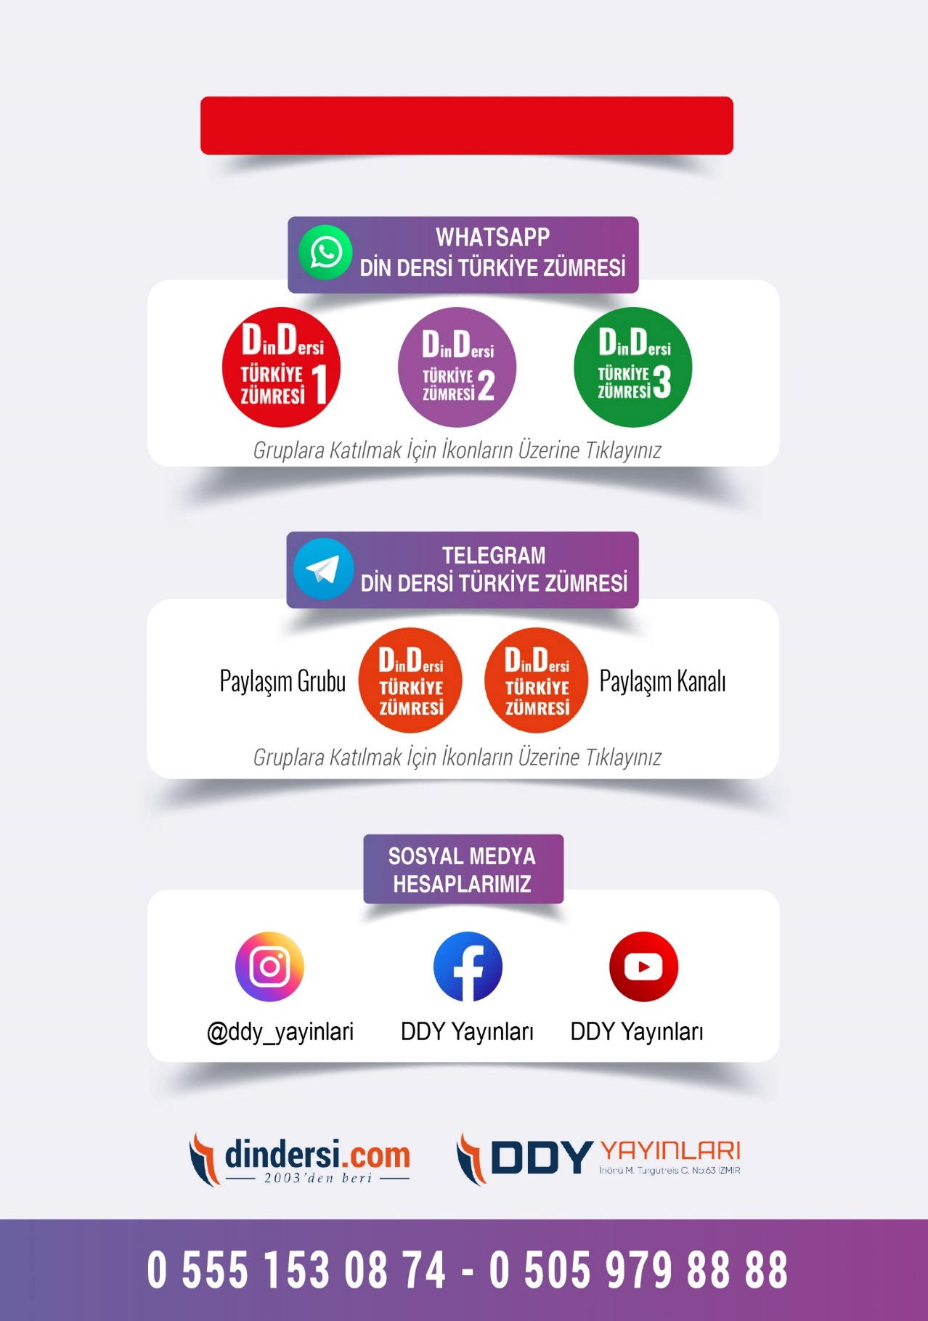

**DİĞER DÖKÜMANLAR İÇİN TIKLAYINIZ**

